муниципальное казенное дошкольное образовательное учреждение
города Новосибирска
«Детский сад № 432 комбинированного вида"
____________________________________________________

Родительское собрание по теме:

«Патриотическое воспитание детей подготовительной группы»
в подготовительной группе № 5
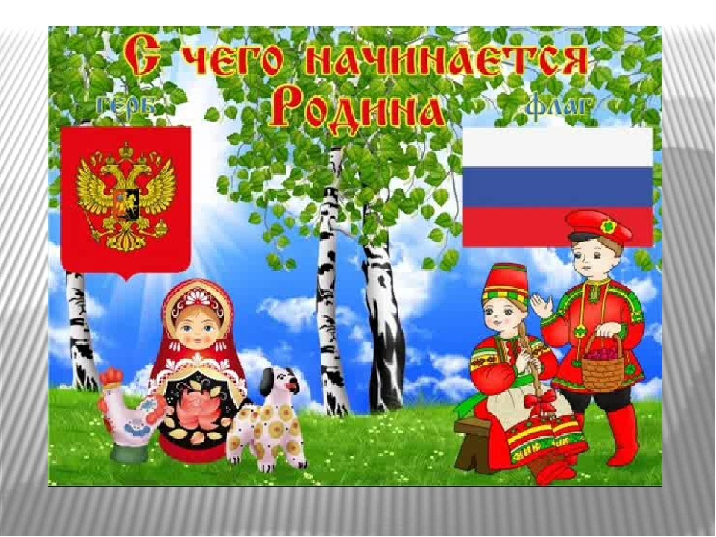

Выполнили педагоги:
Старенькова М.А. – высшая кв.к.
Куликова А.Г. - I кв.к.

Новосибирск 2019г
Цель: привлечь родителей к обсуждению вопросов патриотического воспитания дошкольников, раскрыть сущность и значение работы родителей и педагогов по патриотическому воспитанию детей.
Задачи родительского собрания:
показать родителям роль семьи в патриотическом воспитании, помочь профилактике негативных тенденций в сознании и поведении детей;
познакомить с нормативной базой по патриотическому воспитанию, с формой и методами проведения мероприятий, направленных на решение задач патриотического воспитания.
Предварительная работа:
1. Анкетирование родителей по проблеме патриотического воспитания, обсуждаемой на собрании.
2. Изготовление памяток на тему собрания.
3. Консультации для родителей по проблеме патриотического воспитания дошкольников

Ход родительского собрания
1. Воспитатель предлагает высказаться родителям по вопросу понятия «патриотизм»
2. Вступительное слово
Воспитатель:
Чувство патриотизма многогранно по содержанию. Это и любовь к родным местам, и гордость за свой народ, и ощущение своей неразрывности с окружающим миром, и желание сохранять и приумножить богатство своей страны. Поэтому нашей задачей является: воспитание у ребёнка любви и привязанности к своей семье, дому, детскому саду, улице, посёлку; формирование бережного отношения к природе и всему живому; воспитание уважения к труду; развитие интереса к русским традициям, промыслам, интереса к государственной символике.
Патриотические чувства нужно начинать воспитывать с дошкольного возраста. Крылатая фраза говорит: «Всё начинается с детства». С младенчества ребёнок слышит родную речь. Песни матери, сказки которые волнуют, увлекают, ребёнка, заставляют его плакать и смеяться, показывают ему, что народ считает самым важным богатством трудолюбие, дружбу, взаимопомощь. Слушая сказки, ребёнок начинает любить то, что любит его народ, и ненавидеть то, что ненавидит народ. Пословицы, поговорки формируют начало любви к своему народу, к стране. Любовь маленького ребёнка-дошкольника к Родине начинается с отношения к самым близким людям - матери, отцу, бабушке, дедушке с любви к своему дому, улице, на которой живёт, детсаду. Очень рано в мир ребёнка входит природа родного края. Река, лес, поле, от первого общего восприятия ребёнок переходит к конкретизации - у него появляются любимые уголки для игры, любимые деревья, тропинки в лесу. Это всё у ребёнка остаётся родным в памяти на всю жизнь. Так общественное и природное окружение вступает в роли первого педагога, знакомящего ребёнка с Родиной. Данные задачи решаются во всех видах детской деятельности (игровой, коммуникативной, трудовой, познавательно-исследовательской, продуктивной, музыкально-художественной, чтение).
Патриотическое воспитание ребёнка - сложный педагогический процесс. Эта достаточно кропотливая работа будет планомерно вестись планомерно и систематически. Система работы по патриотическому воспитанию детей представлена следующим образом:
Семья. Детский сад. Родной поселок. Россия и её столица Москва.
Анализ анкетирования проведенного ранее с родителями.
Когда я начала изучать предмет нашего сегодняшнего разговора, то для меня было очень важно узнать то, что вы думаете по данному вопросу, и что думают дети. Анкета касалась вопросов патриотического воспитания. Давайте рассмотрим результаты этого анкетирования
Первый вопрос касался того, как вы понимаете термин «патриотизм». Ваши ответы были достаточно близки друг у к другу. Так вот объединив все ваши ответы в один, можно получить следующее высказывание
«Патриотизм – это любовь к своей Родине, преданность традициям, вера и служение Отечеству, чувство уважения и гордости за свою страну, людей, определенные взгляды и убеждения и умение жить интересами своей страны».
Таким образом, можно подвести итог, что вы знаете и понимаете данный термин.
Следующий вопрос касался того, считаете ли вы себя патриотом
«Патриот - человек, преданный своему народу, любящий свое отечество, готовый на жертвы и совершающий подвиги во имя интересов своей родины».
Вопрос 3 касался о необходимости воспитывать патриотические чувства детей
Какие качества, способствующие становлению гражданина, вы воспитываете в своем ребенке?
Методы и приемы, используемые вами для формирования патриотизма
Какие традиции и обычаи, способствующие формированию патриотических чувств, есть в вашей семье
Какие мероприятия могут способствовать формированию патриотизма и гражданственности школьников в школе
Давайте подведем итог.
Вы, родители, прекрасно понимаете и осознаете важность этого вопроса. Стараетесь уделять внимание воспитанию патриотизма в собственных детях.
Теперь мне хочется показать, что думают и знают об этом ваши дети . С детьми мы проводили несколько анкет (в устной форме). Все они были построены на методе «Незаконченных предложений», т. е. им надо было закончить предложение своими словами. Озвучить все нет возможности, но самое яркое и запоминающееся высказывания я хочу вам представить.
Например:
Родина – это поле, где много деревьев.
Малая Родина – это когда мало места.
Защищать Родину – это значит не бросать бумажки.
Достопримечательность – это то, что принадлежит человеку.
Гражданин – это дяденька.
Гражданин имеет право на машину.
Конституция – это училище.
Гражданин имеет право кричать.
Гражданин имеет право ходить, пить, глядеть.
Гражданин имеет право ходить на дискотеку и слушать музыку.
Предлагаю вашему вниманию презентацию на данную тему.
3. Презентация «Патриотическое воспитание дошкольников»
4. Знакомство родителей с народными пословицами.
Любовь к Родине сильнее смерти.
Человек без Родины - соловей без песни.
Береги землю родимую, как мать любимую.
Посеянное вовремя жемчугом взойдет.
Дома стены помогают.
Без корня и полынь не растет.
Всякая сосна своему бору шумит.

5. Памятка для родителей "Известные люди о воспитании любви к Родине"
"В вашей семье и под вашим руководством растет будущий гражданин, будущий деятель и будущий борец... Все, что совершается в стране, через вашу душу и вашу мысль должно приходить к детям" (А.С.Макаренко)
"Есть много родов образования, но выше всего стоит нравственное воспитание, которое делает нас человеком" (В.Белинский)
"Посейте поступок - пожнете привычку, посейте привычку - пожнете характер, посейте характер - и вы пожнете судьбу" (Уильям Теккерей)
"Светлые дни детских впечатлений, полученных от общения с родной природой, провожают человека далеко в жизнь и укрепляют в нем желание отдать свои силы служению Родине" (А.И.Герцен)
«Подлинная школа воспитания сердечности, душевности и отзывчивости- это семья; отношение к матери, отцу, дедушке, бабушке, братьям, сестрам является испытанием человечности" (В.А.Сухомлинский).
6. Родители собирают ромашку «Патриотизм» (лепестки ромашки содержат высказывания родителей, наиболее раскрывающие содержание этого термина)
7. Вывод.
Быть гражданином - значит сознательно и активно выполнять гражданские обязанности и гражданский долг перед обществом, Родиной, обладать такими качествами личности, как патриотизм, гуманное отношение к людям. Зачатки этих качеств надо формировать в ребенке как можно раньше.
Чувство Родины начинается у ребенка с отношения к самым близким людям - отцу, матери, дедушке, бабушке. Это корни, связывающие его с родным домом и ближайшим окружением.
Патриотическое воспитание необходимо любому народу, любому государству, иначе они обречены на гибель. Однако осуществляться это воспитание должно очень чутко и тактично, и заниматься им нужно сообща, с малых лет прививая ребенку уважение и любовь к родной земле.
Памятка для родителей
Если вы хотите вырастить ребенка достойным человеком и гражданином, не говорите дурно о стране, в которой живете.
Рассказывайте своему ребенку об испытаниях, выпавших на долю ваших предков, из которых они вышли с честью.
Знакомьте своего ребенка с памятными и историческими местами своей Родины.
Даже если вам очень не хочется в выходной день отправляться с ребенком в музей или на выставку, помните, что чем раньше и регулярней вы будете это делать, пока ваш ребенок маленький, тем больше вероятность того что он будет посещать культурные заведения в подростковом возрасте и в юности.
Помните, что чем больше вы будете выражать недовольство каждым прожитым днем, тем больше пессимизма, недовольства жизнью будет выражать ваш ребенок.
Когда вы общаетесь со своим ребенком, пытайтесь не только оценивать его учебные и психологические проблемы, но и позитивные моменты его жизни (кто ему помогает и поддерживает, с кем бы он хотел подружиться и почему, какие интересные моменты были на уроках и после них).
Поддерживайте у ребенка стремление показать себя с позитивной стороны, никогда не говорите ему такие слова и выражения «Не высовывайся!», «Сиди тихо!», «Не проявляй инициативу, она наказуема!» и т. д.
Смотрите с ним передачи, кинофильмы, рассказывающие о людях, прославивших страну, в которой вы живете, позитивно оценивайте их вклад в жизнь общества.
Не взращивайте в своем ребенке равнодушие, оно обернется против вас.
Как можно раньше откройте в своем ребенке умение проявлять позитивные эмоции, они станут вашей надеждой в старост

